河南省2014年普通高等学校对口招收中等职业学校毕业生考试
数学试题卷

考生注意：所有答案都要写在答题卡上，写在试题卷上无效

一、选择题（每小题3分，共30分。每小题中只有一个选项是正确的，请将正确选项涂在答题卡上）
1．已知集合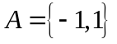，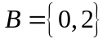，则集合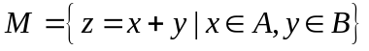中的元素的个数是
A．5 B．4 C．3 D．2
2．函数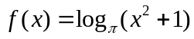的定义域是
A．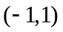 B． C．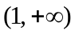 D．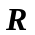
3．若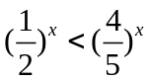，则的取值范围是
A．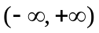 B． C． D．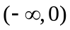
4．假设函数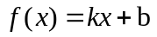是增函数，则
A．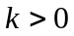 B．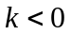 C．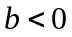 D．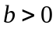
5．若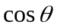与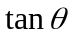同号，则属于
A．第一象限角 B．第二象限角
C．第一、四象限角 D．第一、二象限角
6．垂直于同一个平面的两个平面一定
A．平行 B．垂直
C．相交但不垂直 D．前三种情况都有可能
7．等差数列中，若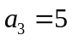，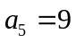，则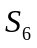等于
A．38 B．36 C．48 D．46
8．抛物线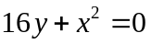的焦点坐标是
A．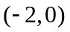 B．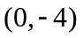 C．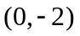 D．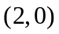
9．已知向量 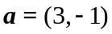， 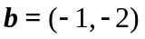， 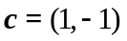，则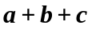模长等于
A．5 B．4 C．3 D．2
10．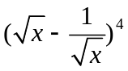的展开式中，常数项是
A．5 B．8 C．6 D．12
二、填空题（每小题3分，共24分)
11．不等式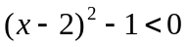的解集是 .
12．若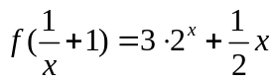，则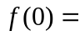 .
13．已知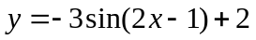，则函数的最大值等于 .
14．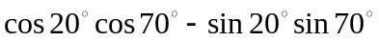= .
15．直线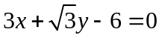的倾斜角是 度.
16．三个平面最多把空间分成 部分.
17．向量的模为3，向量的模为2，二者的夹角为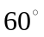，则二者的内积等于 .
18．若随机事件与随机事件为互斥事件，且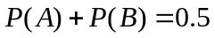，则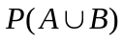= .
三、计算题（每小题8分，共24分）
19．设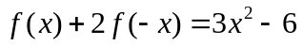.
（1）求函数的表达式；
（2）判断函数的奇偶性，并说明理由.
20．已知数列的前项和为，且满足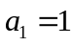和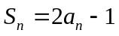(其中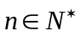).
（1）求数列的前四项；
（2）求数列的通项公式.

21．三个运动员练习篮球投篮，每个运动员投进的概率都是，求
（1）三人都同时是投进的概率;
（2）至少有两个人投进的概率.
四、证明题（每小题6分，共12分）
22．已知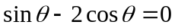，证明:
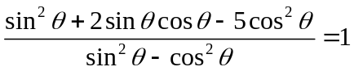
23．已知正方体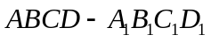棱长是，求证:三角形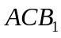为等边三角形.
五、综合题（10分）
24．已知直线：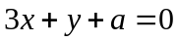，它过圆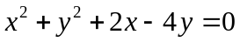的圆心
（1）求的值，并写出直线的方程;
（2）求出直线与两坐标轴的交点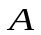、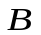的坐标，并求、两点间的距离.

